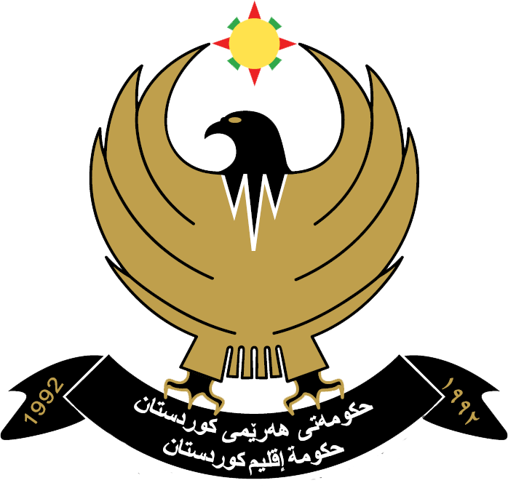

هەرێمى کوردستان- عێراق
سەرۆکایەتى ئەنجومەنى وەزیران
وەزارەتى گواستنەوە و گەیاندن
بەرێوەبەرایەتى گشتى دیوان
بەرێوەبەرایەتى خۆیەتى

إقليـم كـوردستـان - العراق
رئاسة مـجـلــس الــــوزراء
وزارة النقــل والأتصالات
المديريــة العامـة للديوان
مديرية الذاتية

Kurdistan Regional Government
Council of Ministers
Ministry of Transportation & Communications

ژمارە 2736 No:
رۆژ: / گەلاوێژ/ 2719 ى كوردى Date: رۆژ: 15 / 9 / 2019 ى زاینى

بابه‌ت – راگه‌یاندن و كه‌مكردنه‌وه‌
وه‌زاره‌تمان هه‌ڵده‌ستێت به‌ راگه‌یاندنی كه‌مكردنه‌وه‌ی نهێنی بۆ گواستنه‌وه‌ی پۆسته‌ی هه‌رێمی كوردستان بۆ هه‌موو وڵاتانی جیهان، به‌ رێگای فڕۆكه‌خانه‌ی نێوده‌وڵه‌تی ئه‌ربیل.
بۆیه‌ هێڵه‌كانی ئاسمانی و ئه‌و كۆمپانیایانه‌ی بواری گواستنه‌وه‌ كه‌ بریكاری سه‌ره‌كی هێڵه‌كانی ئاسمانین ئاگاداریان ده‌كه‌ینه‌وه‌، ئه‌وانه‌ی ئاره‌زووی به‌شداری كه‌مكردنه‌وه‌ی نهێنی گواستنه‌وه‌ی پۆسته‌ی هه‌رێمی كوردستان ده‌كه‌ن، سه‌ردانی سكرتێری لیژنه‌ی ته‌نده‌ر خاتوو (كوردستان غازی احمد) له‌ دیوانی وه‌زاره‌تمان بكه‌ن، بۆ وه‌رگرتنی ته‌نده‌ر و مه‌رجه‌كانی له‌ماوه‌ی 15 رۆژ، له‌ رۆژی بڵاوكردنه‌وه‌ی ئاگاداریه‌كه‌ له‌ رۆژنامه‌كاندا، هه‌روه‌ها دوا كات بۆ گه‌ڕاندنه‌وه‌ی ته‌نده‌ری مۆركراو له‌لایه‌ن هێڵه‌كانی ئاسمانی یاخود كۆمپانیاوه‌ كاتژمێر (11) ی به‌یانی رۆژی 30-9-2019 ده‌بێت.
ته‌نده‌ری گه‌ڕێندرانه‌وه‌ پێویسته‌ به‌ شێوه‌یه‌كی یاسایی له‌ناو زه‌رفی داخراو بێت و مۆر و ناوونیشان و ژماره‌ی ته‌له‌فۆنی كۆمپانیا یاخود هێڵی ئاسمانی له‌سه‌ر بێت و پێشكه‌ش به‌ سكرتێری لیژنه‌ بكرێت.
نرخی ته‌نده‌ر (50000) هه‌زار دیناری عێراقی ده‌بێت و ناگه‌ڕێندرێته‌وه‌و نرخی بڵاوكردنه‌وه‌ی راگه‌یاندنه‌كه‌ له‌ رۆژنامه‌كاندا ده‌كه‌وێته‌ ئه‌ستۆی ئه‌و كۆمپانیا یاخود ئه‌و هێڵه‌ی ته‌نده‌ره‌كه‌ی بۆ ده‌رده‌چێت.
لەگەڵ رێزماندا.........

ئەندازیارى شارەزا

ئازاد عمر موسى

بەرێوەبەرى گشتى دیوان
15 /9/2019

وێنەیەک بۆ:-
- نووسینگەى بەرێز وەزیر ...................بۆ ئاگاداریتان/ لەگەل رێزماندا.
- بەرێوەبەرایەتى گشتى پۆستە و گەیاندن ............. بۆ ئاگاداریتان / لەگەڵ رێزماندا .
- خولاو .

